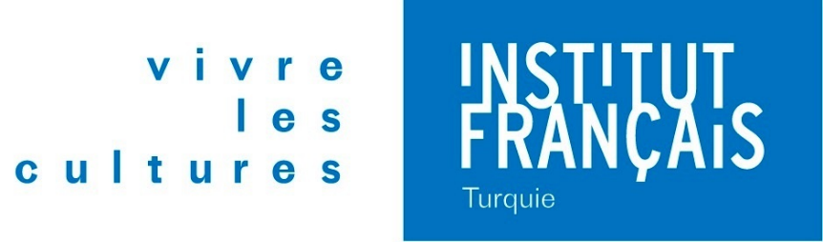
COURS INTENSIFS D’ETE
PUBLIC JUNIOR ET ADOLESCENTS

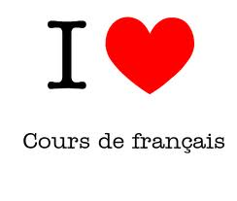
COURS DE FRANÇAIS
Cours adaptés au niveau de maîtrise de la langue française des jeunes apprenants.
Durée des cours : 30h / 2 semaines
Age : 7 – 9 ans / 10 – 13 ans / 14 – 15 ans
Horaires : du lundi au vendredi : 10h-13h / 14h-17h
Calendrier : du 13 au 24 juin / du 27 juin au 8 juillet / du 18 au 29 juillet
Prix : 1490 TL

ATELIERS DE LECTURE DE CONTE
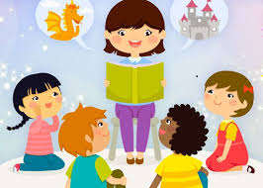
Choisir un conte et faire des activités avec des dessins et marionnettes.
Durée de l’atelier : 30h / 2 semaines
Age : 6 – 8 ans / 9 – 11 ans
Horaires : du lundi au vendredi : 10h – 13h / 14h – 17h
Calendrier : du 27 juin au 8 juillet / du 18 au 29 juillet
Prix : 1800 TL / matériel non-compris

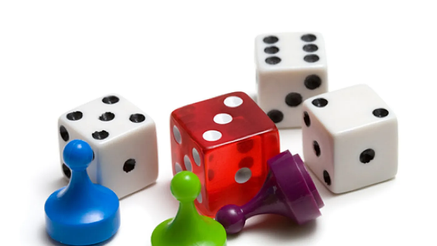
CLUB DE JEUX DE SOCIETE
Passez un bon moment avec vos amis tout en jouant et améliorant votre français avec cette nouvelle approche assez sympathique dans l’apprentissage des langues étrangères.
Durée de l’atelier : 30h / 2 semaines
Age : 7 – 9 ans / 10 – 13 ans / 14 – 15 ans
Horaires : du lundi au vendredi : 10h – 13h / 14h – 17h
Calendrier : du 27 juin au 8 juillet / du 18 au 29 juillet
Prix : 1800 TL

ATELIERS ZENTANGLE
Le Zentangle est une activité de dessin et de relaxation qui permet à l’esprit de se recentrer et qui est accessible à tous qui allie “ zen” à “ tangle” qui veut dire “ dessin enchevêtré".
La méthode du Zentangle propose d’apprendre à se relaxer tout en dessinant des motifs très divers qui permettent aux enfants d’apprendre des techniques simples de dessin pour se laisser guider par l’inspiration.
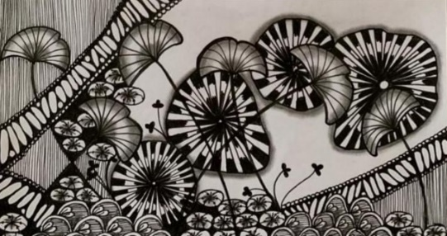
Par ailleurs, cette activité a également un effet sur la confiance en soi car l’enfant fait appel à sa créativité, à ses propres idées et n’implique ni comparaison ni technique graphique.

Durée de l’atelier : 30h / 2 semaines
Age : 6 – 8 ans / 9 – 11 ans / 14 – 15 ans
Horaires : du lundi au vendredi : 10h – 13h / 14h – 17h
Calendrier : du 27 juin au 8 juillet / du 18 au 29 juillet
Prix : 1800 TL / matériel non-compris

ATELİER DE THEATRE
Savez-vous que la manière de prononcer une phrase peut changer sa signification ? Grâce au jeu théâtral, nous travaillerons sur l'intonation et le rythme en langue française. Vous prendrez également conscience de l'importance du langage corporel pour accompagner votre discours oral. Nous privilégierons l'improvisation afin de ne dépendre d'aucun support écrit.
Durée du cours : 30h
Niveau : A2 acquis
Calendrier : du lundi au vendredi : 10h – 13h / 14h – 17h / du 13 au 24 juin
Tarif : 1800 TL

Pour les jeunes apprenants souhaitant participer à un cours de français et à un atelier artistique, une pause déjeuner encadrée sera organisée entre 13h et 14h. Les parents prépareront un déjeuner à emporter pour leurs enfants.
Horaires : de 10h à 17h
INSTITUT FRANÇAIS DE TURQUIE - ISTANBUL
Istiklal cad. N°4 Taksim
0850 755 68 00 – 11 – 12
kurslar.taksim@ifturquie.org
www.ifturquie.org

